ОО (регион, город, поселок и др.): Московская область, Г.о. Подольск
Наименование ОО: Муниципальное дошкольное образовательное учреждение детский сад комбинированного вида № 36 «Сказка»
Должность, Ф.И.О. руководителя ДОО: заведующий, Змитрук Ирина Геннадьевна
Ф.И.О. ответственного за инновационную деятельность в ОО: Мосина Светлана Александровна
Ф.И.О. консультанта: Беговатова Надежда Петровна
Ф.И.О. педагога: Бооль Юлия Витальевна
Электронный адрес педагога: lady.yulchsha@yandex.ru

Номинация: Образовательная ситуация с дошкольниками (сценарий занятия в технологии «Ситуация»)
Образовательная область: познавательное развитие
Возрастная группа: средняя группа (4 - 5 лет)
Тема: «Дикие животные в лесу зимой»
Основные цели:
      - Обогатить и закрепить знания и представления о животных, живущих в лесах Подмосковья (волк, медведь, еж, лиса, заяц, белка, лось)
      - Сформировать представление о следах разных диких животных.
      - Формировать опыт самостоятельного преодоления затруднения под руководством взрослого, закрепить умение преодолевать затруднение способом «спросить у того, кто знает».
      - Познакомить детей с дикими животными по классам: травоядные, хищники, всеядные
      - Закрепить представление о типе питания животных (волк, лиса, заяц, белка, лось)
      - Развивать память, речь, логическое мышление, воображение, фантазию, инициативность, творческие способности, коммуникативные качества, мелкую моторику рук.
Дидактические материалы:
- Карточки «дикие животные в зимнем лесу»: серая белка, волк, белый заяц, лиса, лось
- Презентация в программе Power Point «Дикие животные в лесу зимой»
- Письмо от лесника (с марками)
- Записка от лесника.
Оборудование:
- Моноблок с ноутбуком
- Тарелки, фишки зеленого и красного цвета для игры « Еда для диких животных».
- Шарики Су-Джок.
- Импровизированная берлога для медведя и игрушкой мишкой.
- Нора с ежиком.

Краткая аннотация к работе:
Работа направлена на формирование у детей представления о диких животных, которые обитают в зимнем лесу, при этом акцентируется внимание на следы животных и делается вывод, что некоторые из животных спят. Дети знакомятся с классификацией животных по типу питания: травоядные, хищники и всеядные. Закрепляют знания в игре «Еда для диких животных».

Ход образовательной ситуации:
- Введение в ситуацию.
Дидактическая задача:
-создать эмоционально-комфортную доверительную ситуацию общения.
-активизировать мыслительные процессы у детей
Воспитатель: Здравствуйте ребята. Какой сегодня замечательный день! Настоящая зима! Мороз и солнце!
- Скажите, а вы любите зиму? (ответы детей)
- Да, как здорово кататься на коньках, лыжах, санках. Природа красивая, все деревья, словно одеты в белый наряд. Вам нравится бывать на природе,например, в зимнем лесу?
(ответы детей)
- А знаете, кто следит за лесом? Как называется этот человек? (Лесник)
Воспитатель: Сегодня почтальон принес нам в детский сад письмо от лесника.
(Воспитатель показывает письмо и открывает его).
Письмо от лесника:
Здравствуйте, ребята, я знаю, что в детском саду очень ответственные и добрые дети, поэтому хочу обратиться к вам с просьбой. Вы с родителями совсем недавно сделали замечательные кормушки для зимующих птиц. Это очень хорошее дело. Следите, чтобы кормушках всегда была еда. Зимой голодают не только птицы, но и звери.
У меня в лесу очень много дел зимой и одному мне не справиться, не могли бы вы мне помочь разложить в кормушки еду для зверей. Зима- самое голодное время для всех животных. Надеюсь на вашу помощь.
Воспитатель: Ребята, хотите помочь леснику? А сможете?
- Тогда одеваемся теплее и отправляемся в лес. Как отправимся в лес? Там глубокие сугробы, много снега намело (на лыжах).
Физминутка «Лыжи»
Ах, лыжи мои, лыжи, (показываем лыжи)
Ну что на свете ближе мне снежною зимой? (разводим руками)
На валенки нацепишь хрустящие ремни, (надеваем лыжи)
И день гоняешь целый, и напролёт все дни. (едем на лыжах)

- Актуализация знаний
Дидактические задачи:
-актуализировать знания о диких животных Подмосковья
-сформировать представление о следах разных диких животных.
Игра « Путешествие в зимний лес»

ИКТ: Приложение 1 ( Презентация « Дикие животные в лесу зимой»)

Воспитатель показывает
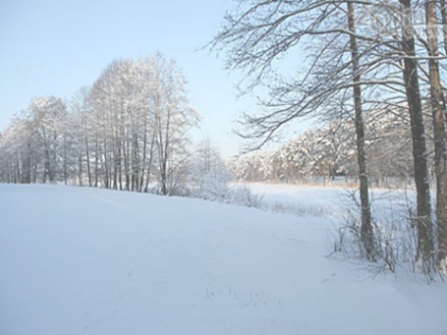
слайд №1 – Зимний лес

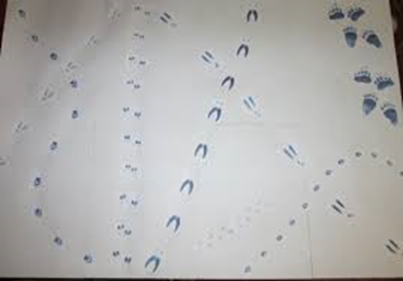
Слайд №2 «Следы»

Воспитатель: Ребята посмотрите, на снегу следы, но никого не видно? (ответы детей) (В лесу кто-то живет из животных)
- Ребята, вы знаете, кто оставил эти следы? (ответы детей)
-Давайте постараемся отгадать
- Я покажу следы животного и загадаю вам загадку про него, как только вы отгадаете, оно покажется на экране.

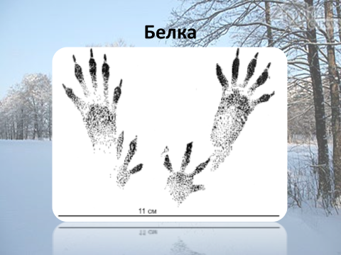
Слайд №3 «Следы белки»

Воспитатель:
Сидит на ветке, а не птица.
Есть рыжий хвост, а не лисица... (белка)

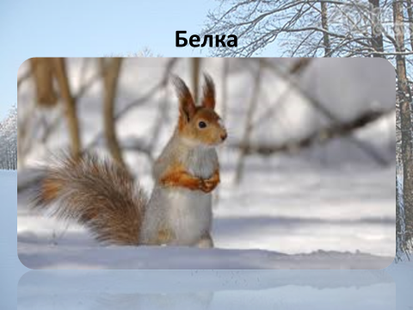
Слайд №4 «Белка»

Слайд №5 «Следы зайца»

Воспитатель:
По полю скачет - ушки прячет,
Встанет столбом - ушки торчком. (заяц)

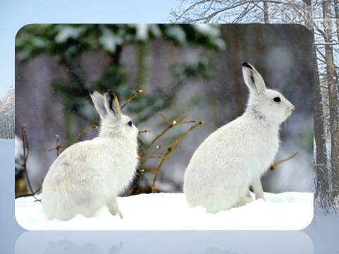
Слайд№ 6 «Заяц»

Слайд №7 «Следы лисы»
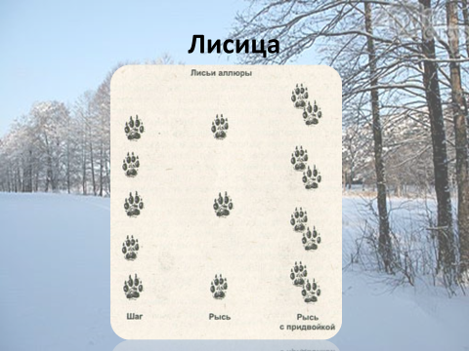

Воспитатель:
Всех зверей она хитрей, шубка рыжая на ней, пышный хвост – ее краса, это рыжая… (лиса)

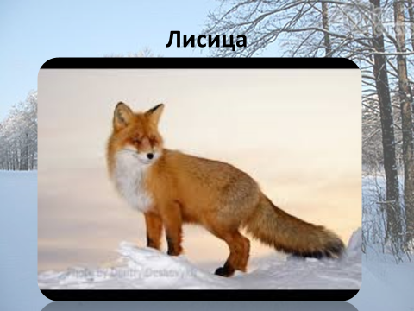
Слайд№8 « Лисица»

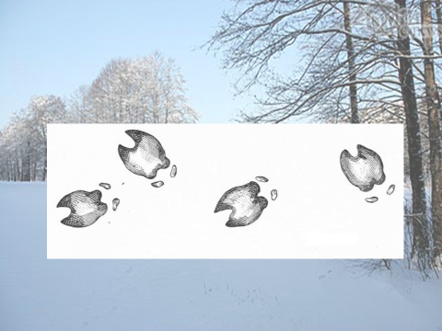
Слайд № 9 «Следы лося»

Воспитатель:
Он из леса вышел снова, не олень и не корова.
Повстречаться нам пришлось.
Познакомьтесь это… (лось)

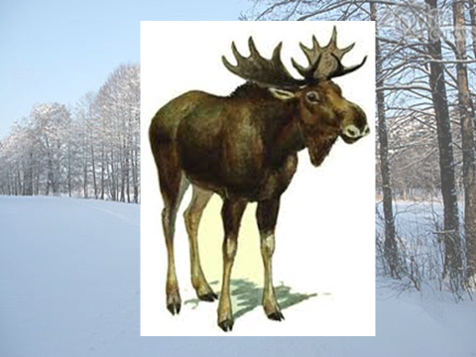
Слайд№10 « Лось»
Слайд№11 «Следы волка»
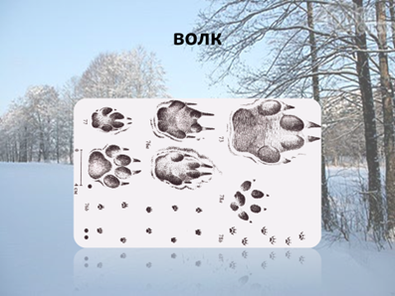
Воспитатель:
Он в козлятах знает толк.
Злой, свирепый, жадный …(волк)

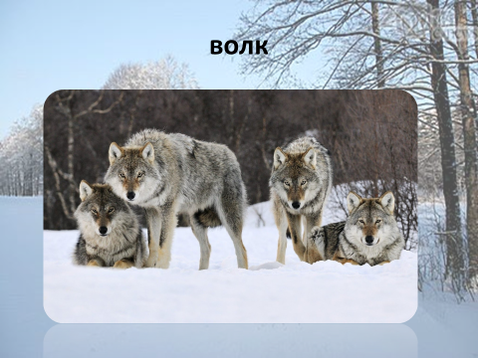
Слайд№12 «Волки»

Воспитатель: Ребята, а как можно одним словом назвать всех этих животных? (дикие)
- Почему их так называют? (потому что они живут в лесу)
- Ребята, но есть животные, чьих следов не увидеть зимой, потому что они спят. Что это за животные? (медведь и еж)
(Воспитатель подводит детей к импровизированной берлоге, предлагает очень тихо заглянуть в нее, чтобы не разбудить медведя, акцентируя детям, если медведь проснется зимой, когда нет еды для него, он будет очень зол. Далее детей воспитатель подводит к импровизированной норе, в которой спит игрушка еж).
Воспитатель: Ой, я что-то замерзать стала, а вы? Давайте возьмем в руки ежиков и с их помощью постараемся согреться.
(Дети берут шары Су-Джок из «норы ежа»)
Гимнастика с шарами Су - Джок
Ёжик, ёжик, хитрый ёж,
на клубочек ты похож.
(дети катают Су-Джок между ладонями)
На спине иголки
(массажные движения большого пальца)
очень-очень колкие.
(массажные движения указательного пальца)
Хоть и ростом ёжик мал,
(массажные движения среднего пальца)
нам колючки показал,
(массажные движения безымянного пальца)
А колючки тоже
(массажные движения мизинца)
на ежа похожи.
(дети катают Су Джок между ладонями).
Воспитатель: Если медведь и еж спят, то другие животные нуждаются в пище. Лесник, должно быть, оставил корм возле домика, а вот и дом лесника.
(Дети проходят к столам, на которых стоят тарелки с фишками двух цветов: красные и зеленые)
3. Затруднение в ситуации
Дидактическая задача:
- создать ситуацию затруднения, чтобы дети смогли ее сами преодолеть;
-учить детей договариваться между собой
Работа в подгруппах
(Дети садятся за столы по подгруппам по 4 человека, на столах тарелки с фишками: 12 шт. красного цвета, 12 зеленого цвета)
Воспитатель: Посмотрите, ребята, лесник оставил нам еду. Зеленые фишки и красные - это как будто разная еда.
Красные фишки - это мясо.
Зеленые - это ягоды, ветки, орехи.
Каждая кормушка обозначена изображением животного.(Приложение №2)
- Идите и разложите по кормушкам еду.
(Дети подходят к столу, на котором лежат картинки с животными ( волк, лиса, белка, заяц и лось, перед каждым тарелка –кормушка)
Воспитатель: Вижу, что корм закончился. Давайте посмотрим в кормушках. Кажется, в кормушке еда, которую не будут есть животные, тут какая-то ошибка. Что же делать?
(ответы детей)
- Вы смогли правильно разложить корм?
- А почему не смогли? (потому что не знаем, что ест каждый их животных)
- Значит, что нам сейчас нужно узнать?

4. Открытие нового знания.
- закреплять умение преодолевать затруднение способом «спросить у того, кто знает»
- формировать у детей представление о типе питания зверей (волк, белка, лось, лиса, заяц) зимой в лесу.
Воспитатель: Если вы не знаете, как разложить корм и что едят звери, что нужно сделать? (нужно спросить у того, кто знает)
Думаю, что лесник мог бы нам помочь. А вот и записка от лесника.
Записка от лесника:
Волк – ест зайцев, оленей и других животных – он хищник, ест мясо.
Лиса – ест зайцев, птиц, мышей и других животных – она- хищник, ест мясо.
Заяц – ест траву, почки, корешки, обгладывает кусты – он травоядный, ест растения.
Лось – есть ветки, корешки – он травоядный, ест растения
Белка – ест орехи, грибы, ягоды и когда голодна, может съесть мелких мышей и птенцов – она всеядна.

5.Закрепление нового знания
Дидактические задачи:
- учить детей соотносить еду с животным, правильно определяя тип питания
- учить мыслить самостоятельно
-создать ситуацию успеха для каждого ребенка
Воспитатель: Ребята, давайте в кормушки положим ту еду, которой будут рады животные. (дети выполняют задание, если ребенок затрудняется, ему может оказать помощь воспитатель или другой ребенок)
- Посмотрите, у зайца теперь в кормушке только зеленые фишки, что это значит? ( он питается травой, он- травоядный), у лисы красные ( она питается мясом - хищник), у волка- красные ( он питается мясом – хищник) ,у лося – зеленые фишки ( он питается кустами, почками, травой, он – травоядный), у белки – и зеленые и красные ( белка питается орехами, но иногда может съесть птенца или яйцо) – она – всеядная.

6. Осмысление.
Дидактические задачи:
-восстановить в памяти детей то, что они делали на занятии, создать ситуацию успеха.

Воспитатель: Ребята, нам пора возвращаться домой, идем на лыжах до детского сада. Снимаем лыжи, раздеваемся. Проходим в группу.
-Где мы сегодня были (в зимнем лесу)
-Кому смогли помочь? (леснику) Чем помогли? (разложить корм в кормушки)
-А почему смогли разложить корм в кормушки правильно? (Потому что узнали, кто чем питается из животных. Кто - травоядный, кто- хищник, и кто- всеядный).
Белка- всеядна, заяц и лось – травоядные, а волк и лиса- хищники.

Комментарии к сценарию
Предварительная работа:
- Подбор иллюстративного материала по теме «Животные наших лесов зимой»
- Чтение русских народных сказок «Лисичка-сестричка и серый волк», «Хвосты», «Заяц-хваста», «У страха глаза велики»
- Разучивание гимнастики су джок «Ежик ,ежик хитрый еж» .
- Чтение стихотворений о диких животных, отгадывание загадок.
- Дидактические игры: «Найди животного», «Чего не хватает», «Мама папа я», «Чей детеныш».
- Беседа о хозяине леса- леснике .

Литература:
- Вахрушев А.А., Акимова Ю.А. , Кочемасова Е.Е,: Здравствуй, мир! Окружающий мир для дошкольников. Методические рекомендации для воспитателей, 2016
- «Игралочка» Практический курс математики для детей 4-5 лет Л.Г. Петерсон, Е.Е. Кочемасова, 2016.
- Интернет ресурсы – следы животных и кратинки животных для презентации
- Методические рекомендации к программе «Мир открытий».
- Приложение №1 Дикие животные в лесу зимой.
- Приложение №2 карточки «Дикие животные»

